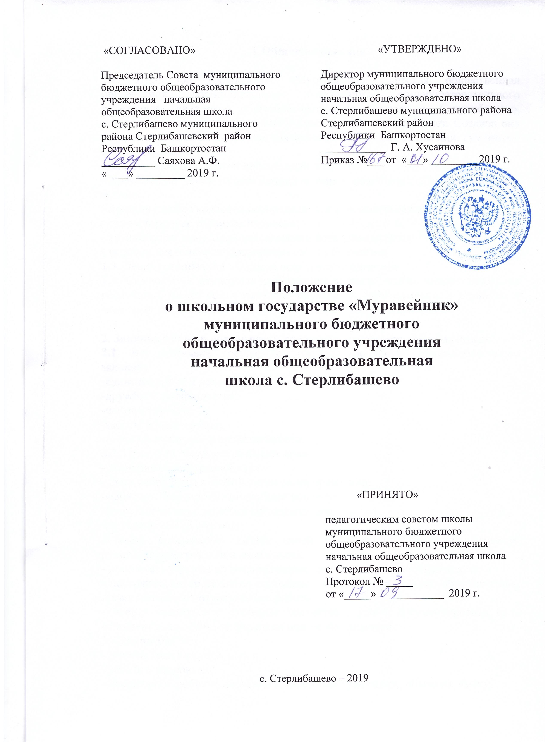
- Общие положения.
1.1. Школьное государство «Муравейник» - детская общественная организация муниципального бюджетного общеобразовательного учреждения начальная общеобразовательная школа с.Стерлибашево, которая объединяет в себя учащихся данной школы с 1 по 4 класс, детей с 6,6 до 10 лет. Создана она на принципах добровольности, взаимопонимания, взаимопомощи, гуманизма и демократии.
1.2. Основной целью этой организации является:
приобщение детей к современной жизни и подготовка к самостоятельной жизни;
помощь членам коллектива определиться в их интересах и способностях;
разностороннее развитие личности;
разнообразие досуговой деятельности всех школьников;
вырасти достойным гражданином своего Отечества.
1.3. Девиз организации: «Больше дела, меньше слов».
1.4. Символы и атрибуты: изображение муравья, также каждая школьная республика может самостоятельно определить свои символы и атрибуты в зависимости от названия республики; песня (гимн) республики.

- Законы, права и обязанности граждан государства «Муравейник».
2.1. Все граждане государства следуют основным общечеловеческим законам:
единства слова и дела;
дружбы и товарищества;
чести и совести;
заботы и милосердия;
высокой культуры и нравственности.
2.2. Граждане государства имеют право:
создания своей «республики»;
быть избранным в любой орган самоуправления;
выражать свое мнение по любому вопросу;
сотрудничество с другими организациями.
2.3. Члены ШГМ обязаны:
знать содержание Устава своей организации, следовать законам, руководствоваться ими в своих делах;
принимать участие во всех районных смотрах, слетах, конференциях;
постоянно интересоваться состоянием дел в других детских объединениях, организациях, делиться опытом работы;
всегда считаться с мнением коллектива, уметь аргументировать свое отношение, достойно защищаться при необходимости.

- Задачи ШГМ:
защита прав каждого члена;
забота о здоровье;
воспитание любви и уважения к народным традициям, обычаям, языку;
духовное и нравственное становление личности;
уважение к труду, человеку труда, умение трудиться по возможностям и способностям;
воспитание правовой культуры, уважения к закону, правовым нормам общества;
изучение культурного наследия, развитие творческих способностей;
выявление одаренных детей, индивидуальное занятие с ними.

4. Структура ШГМ
  - Основой государства «Муравейник» являются классные «республики»
4.2. Каждый класс - это отдельная республика, зарегистрированная в школьной организации, со своим президентом и министрами.
4.3. Руководящим органом государства «Муравейник» является Совет президентов, состоящий из президентов классных республик, во главе с организатором детского движения.
4.4. Высшим органом ШГМ является съезд граждан, который проводится 1раз в год.

